作 者 推 荐
莎莉·库尔撒德（Sally Coulthard）

作者简介：


莎莉·库尔撒德（Sally Coulthard）是设计和户外生活书籍的畅销作家，著有《蜜蜂圣经》、《刺猬手册》、《雪之书》、《如何建造棚舍》、《散发精致》、《花园》和《取火小书》。她住在约克郡的一个农场里，养着绵羊、鸡，偶尔还有刺猬。

莎莉·库特哈德在过去的二十年里一直从事设计、建造、种植和写作，话题涉及家庭、工艺品和户外空间。她热衷于实用性强的设计，写了 20 多本关于修复房屋、室内设计和创造户外空间的书籍。从花园风格到维修设计，创建工作空间到建造棚舍，莎莉的书籍激励、鼓舞和帮助读者们开始动手完成自己的项目。
莎莉也是农村生活的热情倡导者，经常撰写关于自然以及她在北约克郡乡村深处的小农场生活的文章。目前，她为《乡村生活》杂志撰写“乡村美好生活”专栏。

**********************
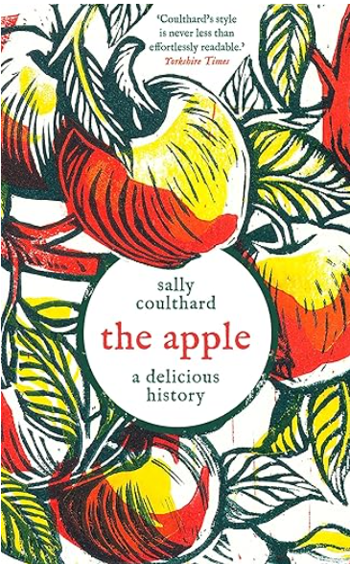
中文书名：《苹果：一部美味的历史》
英文书名：THE APPLE: A Delicious History
作 者：Sally Coulthard
出 版 社：Head of Zeus
代理公司：ANA/Jessica
页 数：222页
出版时间：2025年5月
代理地区：中国大陆、台湾
审读资料：电子稿
类 型：餐饮文化
Best Sellers Rank:
215 in Fruit Gardening
476 in Agriculture & Farming
497 in Tree & Shrub Gardening
版权已授：中文繁体

内容简介：

这是一部引人入胜、内容丰富的水果历史，与人类的故事有着独特的联系。

《苹果：一部美味的历史》引人入胜，内容丰富，讲述了一种水果与人类故事的独特联系。作者邀请我们考虑水果的异国起源，她写道:“在许多人的心目中，苹果是典型的‘西方’水果，一种属于英国、欧洲和北美的水果。”她说，错了！我们低估了这种水果环游世界的能力:“它是一种勇敢的旅行者，在中亚山区开始生活，然后搭上古老的贸易路线，穿越世界的海洋。”

一万年来，关于苹果属树木的给我们带来的圆形、清脆的果实的故事不仅包含了烹饪，园艺，社会和商业历史，还包含了神话，民间传说和宗教的古老传统。莎莉·库尔撒德带领读者踏上了一段迷人而引人注目的国际之旅——从苹果最早在哈萨克斯坦山区的起源，到21世纪中国苹果种植的爆发。一路上，我们了解到苹果是如何沿着丝绸之路从中亚传到欧洲的，以及它在德鲁伊教可怕的仪式中所扮演的角色；我们会发现，尽管目前有超过7500个苹果品种——从无处不在的酸苹果到西藏的紫皮黑钻——但现代超市里只有少数几个品种。

按照大致的时间顺序排列，本书从史前开始到苹果生产的全球化。我们跟随这种水果的两种形式——野生的和人工种植的——跨越大洲，发现这种水果不仅是豪华宴会的特色，而且还拯救了绝望的人们免于饥饿。苹果，因其香甜的味道和美丽的外形，也成为神话传说、迷信和民间故事的主题；从亚当和夏娃到亚瑟王的阿瓦隆，从苹果籽约翰尼（Johnny Appleseed）到希腊悲剧，你会发现苹果是所有这些故事的核心。除此之外，还有12种深受喜爱且有用的苹果菜肴、饮料和混合物的故事。

她写道:“苹果是一种非常普遍的水果，从南非到法国，从智利到印度，生长在地理和地质极其多样化的环境中。在苹果产量方面，中国位居榜首，每年约4000万吨。这是美国的十倍，美国是世界上第二大苹果种植国，波兰和土耳其紧随其后，排名第三和第四。伊朗比意大利种植得多，朝鲜比西班牙种植得多。首先，苹果是人类足智多谋的象征。商人们沿着丝绸之路长途跋涉时偷了它们；殖民者种植苹果以求生存；水手和船长用苹果酒和苹果派来提神；战争爆发时，各国都依赖他们的苹果。现在，由于全球化，任何人在任何地方都可以在一天中的任何时候吃到苹果，而不管它是否应季。当然，这种便利是有代价的，我们正处于失去物种的广度和生物多样性的危险之中，这些物种在数百万年前进化出数千种不同的美味品种。但首先，为了理解我们是如何做到这一点的，我们需要回到起点……。”

媒体评价：

“从令人喉咙发痒的布拉梅利苹果到口感绝佳的考克斯苹果——萨莉为我们讲述了一段清脆可口的历史。”
——米奇·特纳，大英帝国勋章获得者

“一段既富有启发性又令人愉悦的旅程，它从古老的神话故事延伸至现代的农业产业，全程贯穿了苹果这一平凡事物的丰富历史。”
——埃莉诺·巴内特，著有《剩余物》一书的作者

“这才是真正的田园风光的原貌。”
——约翰·刘易斯-施特佩尔

“很少有食材能像这种不起眼的水果那样兼具多功能性、悠久历史和浓郁美味。”
——韦斯特罗斯周末刊

“莎莉·库尔撒德在这本迷人的书中每一章节都给人带来愉悦的阅读体验，并且内容详实。”
——《观察家报》

全书目录:
简介
1 寻找苹果
苹果派
2 向西出发！
干苹果
3 爱情之果
苹果酱
4 美丽的胸脯苹果，有人要吗？
酸果汁
5 民族与圣徒的果实
苹果饼
6 用苹果进行交易
猪肉和苹果
7 苹果香槟
发油
8 喝醉者和好妇人
苹果酒
9 满满都是苹果
太妃糖苹果
10 嘲笑者和挑剔者苹果公司营业额
11 勇夺胜利
苹果布丁
12 紧迫时刻
肉馅饼
附录：五种著名苹果
布拉姆利
格兰尼丝密斯
红富士
肯特之花
欧洲野苹果

致谢
注释
索引

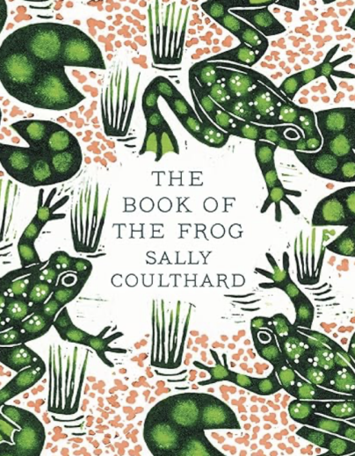
****************
中文书名：《青蛙之书》
英文书名：The Book of the Frog
作 者：Sally Coulthard
出 版 社：Head of Zeus
代理公司：ANA/Jessica
出版时间：2024年5月
代理地区：中国大陆、台湾
页 数：176页
审读资料：电子稿
类 型：自然写作

内容简介：

青蛙是种了不起的生物。它们水陆两栖，可以用皮肤和肺呼吸。有些青蛙剧毒无比，一只小青蛙体内的毒素足以杀死十个人，而有些青蛙则是救命药物的关键。从北极到南非沙漠，青蛙在地球上一些最具挑战性的地域生存，并在此过程中采用了神奇的繁殖策略。

莎莉·库尔萨德在书中介绍了人们熟悉的英国本土青蛙和蟾蜍以及外来珍稀物种，其中许多种类的生存都受到了威胁。

从蛙卵、蛙仔到饮食习惯和冬眠，《青蛙之书》充满了非凡的知识，是所有对两栖动物感兴趣的人的理想入门读物。

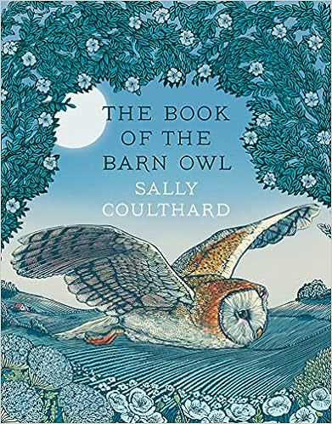
***********************
中文书名：《谷仓猫头鹰之书》
英文书名：THE BOOK OF THE BARN OWL
作 者：Sally Coulthard
出 版 社：Head of Zeus
代理公司：ANA/Jessica
页 数：208页
出版时间：2023年6月
代理地区：中国大陆、台湾
审读资料：电子稿
类 型：自然写作

内容简介：

很少有人知道天黑后，月光下会发生什么。莎莉·库尔撒德将目光投向了谷仓猫头鹰，这是乡村最迷人、最难以捉摸的象征之一。

谷仓猫头鹰有着心形的脸和安静、优雅的飞行姿态，是观鸟者和普通大众的最爱。当它在树篱上盘旋或扫过麦茬地时，我们对它短暂的一瞥是令人兴奋的，但我们对这只夜晚的崇高房客到底了解多少呢？我们人类，即使是以自我为中心的人，也会幻想我们能从谷仓猫头鹰婴儿般的大眼睛和古怪的歪头中看到自己。但它们生活在另一个层面上——每年在盛宴与饥荒、陪伴与孤独之间拉锯。阴影中的生活是艰难的，但谷仓猫头鹰已经走到了这一步。

莎莉·库尔撒德探索了谷仓猫头鹰的隐秘世界。本书充满了迷人的见解，保护建议和最新的研究，这本充满深情和及时的指南还讲述了谷仓猫头鹰早期生活的故事----从蛋壳的第一条裂缝到离开巢穴----记述了这种迷人的生物旅程中的迷人时刻。

********************
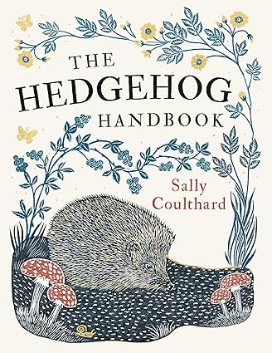
中文书名：《刺猬手册》
英文书名：The Hedgehog Handbook
作 者：Sally Coulthard
出 版 社：Head of Zeus
代理公司：ANA/Jessica
出版时间：2021年12月
代理地区：中国大陆、台湾
页 数：144页
审读资料：电子稿
类 型：自然写作
中文简体版权已回归

内容简介：

刺猬，以其安静的决心和笨拙的行动方式，成为了乡村和城镇花园最持久的象征之一。《刺猬手册》探索了这种神秘哺乳动物的方方面面，例如，刺猬的饮食和睡眠习惯，关于刺猬的文学，以及如何帮助保护这一乡村生活的象征。这本书充满了鼓舞人心的名言、有趣的事实、民间传说和文学参考，是送给喜欢刺猬的人的完美礼物。

*****************
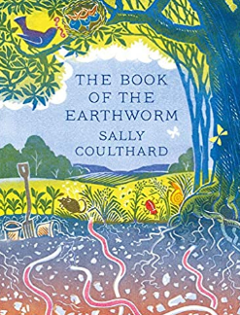
中文书名：《蚯蚓的故事》
英文书名：The Book of the Earthworm
作 者：Sally Coulthard
出 版 社：Head of Zeus
代理公司：ANA/ Jessica
页 数：208页，含内文图片
出版时间：2021年1月
代理地区：中国大陆、台湾
审读资料：电子稿
类 型：自然写作
版权已授：中国台湾

内容简介：

萨莉·库尔撒德探索了蚯蚓这个微小生物的神奇世界，没有它们，生命将不复存在。
查尔斯·达尔文估计每英亩土地上都有 53000 个蚯蚓，对他而言，这些卑微的小虫子是地球上最重要的生物。然而，大多数人对地球上的这些小工程师几乎一无所知。我们把它们视为理所当然，但如果没有蚯蚓，世界的土地将会贫瘠，我们的花园、田地和农场将无法种植食物和为供应我们生存的动物提供饲料。
萨莉·库尔撒德通过回答关于这些扭动的小生物的 50 个问题，从“如果将蚯蚓切成两半会发生什么？”到“如果蚯蚓灭绝，人类还能生存吗？”，提供了关于蚯蚓的完整概况。《蚯蚓的故事》引人入胜，图画精美，列举了有关世界上最勤劳但最不为人知的无脊椎动物的古怪事实和实用建议，令人大饱眼福。

**************
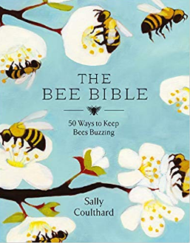
中文书名：《蜜蜂圣经》
英文书名：The Bee Bible: 50 Ways to Keep Bees Buzzing
作 者：Sally Coulthard
出 版 社：Head of Zeus
代理公司：ANA/Jessica
页 数：144页, 含插图
出版时间：2019年11月
代理地区：中国大陆、台湾
审读资料：电子稿
类 型：自然常识

内容简介：

我们需要蜜蜂。我们不仅依靠它们为我们的星球授粉，而且用它们的劳动果实——蜂蜜、蜂蜡、蜂王浆——来给我们的生活增添甜味。这些微小而勤劳的昆虫以它们安静的勤劳改变了我们的生活；给我们的食物，我们所依赖的大部分野生植物施肥，还给我们几千年的甜蜜愉悦，烛光和美容。

但是现在蜜蜂处于危险之中。在全球范围内，蜜蜂的数量正在直线下降。蜜蜂、肥胖的、毛茸茸的大黄蜂和独居蜜蜂的主要品种正在从我们的花园、田野和野生空间中消失。在过去的50年里，英国的蜜蜂数量减少了一半以上，三种大黄蜂已经灭绝。在欧洲其他地区，近十分之一的野蜂面临灭绝，而在美国，仅在过去十年中，就有四分之一的野蜂消失。

值得庆幸的是，如果我们现在行动，我们可以做一些事情。在《蜜蜂圣经》中，畅销书作者莎莉·库特哈德（Sally Coulthard）向我们展示了拯救蜜蜂的五十种积极方法；从养花到少割草，从购买合适的蜂蜜到影响公共空间和政府政策。无论你是为了蜜蜂而养花，还是为了蜜蜂而购物，还是为蜜蜂而运动，抑或只是学一点蜜蜂语，小事情都能带来大不同。问问蜜蜂就知道了。

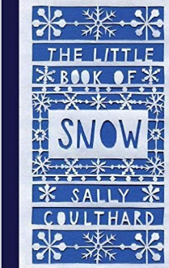
**************
中文书名：《雪之书》
英文书名：The Little Book of Snow
作 者：Sally Coulthard
出 版 社：Head of Zeus
代理公司：ANA/ Jessica
页 数：208页
出版时间：2018年11月
代理地区：中国大陆、台湾
审读资料：电子稿
类 型：自然写作

内容简介：

难道没有两片雪花是一样的吗？有多少圣诞节实际上是白色的？因纽特人有很多关于雪的词吗？天气会不会因为太冷而不能下雪？

我们的记忆和想象都被埋在了雪中。这是玩耍的季节，快乐的放纵和恶作剧的游戏——打雪仗，滑雪假期，在山坡上全速前进。这是童年的时光——世界变成了一个临时的游乐场。即使是成年人，也很难抵挡想要扔雪球的冲动，那些顽皮的、孩子气的本能超越了我们成年人的日常生活。这本甜蜜的书包括了如何建造完美的雪人，是什么赋予了雪的颜色，以及来自世界各地的受雪启发的民间传说。它充满了迷人的洞察力、户外运动、文化知识和传统智慧, 《雪之书》围绕着雪，冰和霜深入探究了历史，科学，文学和文化遗产——当你在早上打开窗帘，发现世界变成了白色的时候，你就会发现这本书是一本完美的书……

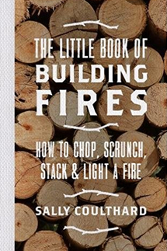
***************
中文书名：《取火小书》
英文书名：THE LITTLE BOOK OF BUILDING FIRES
作 者：Sally Coulthard
出 版 社：Head of Zeus
代理公司：ANA/Jessica
页 数：224页
出版时间：2017年11月
代理地区：中国大陆、台湾
审读资料：电子稿
类 型：自然常识

内容简介：
热炒， 碾压木柴堆，然后生火。
没什么能比在野外生火更适合交朋友了。围在火边能够引发亲切的交谈。我们从寒冷的地方进来围坐在火边烤脆饼，燃烧着的木头发出芳香的烟气和温暖让我们感觉很舒服——还有比围在火边度过冬夜更好的吗？
但我想说的是，我们有多少人知道如何生火？我们有谁知道哪些木材可以燃烧得更好，我们需要储存多久的木柴？我们能建造自己的引火物或是建造完美的木柴栈？《取火小书》内含丰富的插图，指导人们如何寻求木柴，使其保持干燥，如何储存木柴，如何选择火柴和易燃物，如何生火，如何能使火一直烧到深夜。这本书切实地与民间风俗相结合，唤醒读者古老的生火本能。

简中版权已授
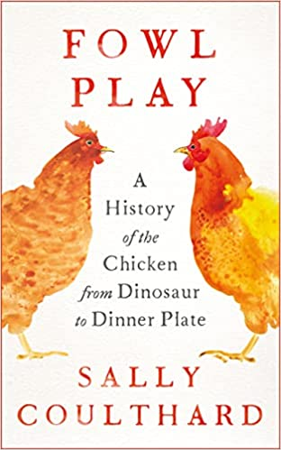
中文书名：《禽类游戏：鸡从恐龙到餐盘的历史》
英文书名：FOWL PLAY: A History of the Chicken from Dinosaur to Dinner Plate
作 者：Sally Coulthard
出 版 社：Head of Zeus
代理公司：ANA/Jessica
页 数：304页
出版时间：2022年10月
代理地区：中国大陆、台湾
审读资料：电子稿
类 型：餐饮文化
版权已授：丹麦 (Terra Lannoo),、德国 (HarperCollins)、简体中文

内容简介：

从恐龙到人们的餐盘，莎莉·库特哈德（Sally Coulthard）讲述了迷人的----有时甚至是令人震惊的----家鸡的故事。

地球上有230亿只鸡，至少比任何其他鸟类多十倍。地球上每有一个人，就有三只鸡。尽管只能够飞行几米，但这种适应性最强的动物却以某种方式成功地征服了世界。

在《禽类游戏》（Fowl Play）中，莎莉·库特哈德探究了原鸡属动物的方方面面：鸡的进化和驯化；它的社会行为和一系列引人注目的品种，从洛岛红鸡（Rhode Island Reds）到比利时矮脚鸡（Belgian d'Uccles），从浅黄色奥品顿鸡（Buff Orpingtons）到白色力康鸡（White Leghorns）；它在古埃及宗教、罗马占卜和基督教神学中的重要性；它在农场以及郊区后花园中为人类提供鸡蛋的作用；以及现代家禽养殖的黑暗现实和社会对鸡胸、鸡翅和鸡块的贪婪。这是一个关于进化、史诗般的全球旅行和剥削的故事，也是一个关于生物亲和力、伴侣关系和人类智慧的故事。

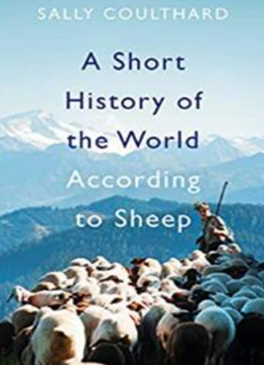
中文书名：《羊的世界简史》
英文书名：A SHORT HISTORY OF THE WORLD ACCORDING TO SHEEP
作 者：Sally Coulthard
出 版 社：Head of Zeus
代理公司：ANA/Jessica
页 数：304页
出版时间：2020年8月
代理地区：中国大陆、台湾
审读资料：电子稿
类 型：自然写作
版权已授：丹麦(Terra Lannoo)、 日本 (Seidosha)、，蒙古(Nepko),、北美 (Pegasus Books)、越南(Bachviet)、中文简体

内容简介：

从古代美索不达米亚平原，到中世纪英格兰起伏的丘陵，再到现代澳大利亚广袤的牧羊场，羊一直是人类历史的中心。从一万年前我们的新石器时代祖先第一次养羊开始，它们喂饱了我们，给我们提供衣服，改变了我们的饮食，改变了我们的地貌和语言，帮助我们建立了伟大的文明，打赢了战争，装饰了我们的家园，允许我们创造艺术宝藏，资助拓荒者和私掠船从而征服了地球上的大片土地。巨大的财富都是建立在羊的基础上，以及由牧羊人市场和肉类交易形成的城市。

莎莉·库尔撒德（Sally Coulthard）将羊的丰富而迷人的故事编织成生动多彩的挂毯，其中充满了引人入胜的轶事和非凡的羊的事实，这些故事反映了这种毛茸茸的动物对人类社会和文化的各个方面的深刻渗透。

感谢您的阅读！
请将反馈信息发至：版权负责人
Email：Rights@nurnberg.com.cn
安德鲁·纳伯格联合国际有限公司北京代表处
北京市海淀区中关村大街甲59号中国人民大学文化大厦1705室, 邮编：100872
电话：010-82504106, 传真：010-82504200
公司网址：http://www.nurnberg.com.cn
书目下载：http://www.nurnberg.com.cn/booklist_zh/list.aspx
书讯浏览：http://www.nurnberg.com.cn/book/book.aspx
视频推荐：http://www.nurnberg.com.cn/video/video.aspx
豆瓣小站：http://site.douban.com/110577/
新浪微博：安德鲁纳伯格公司的微博_微博 (weibo.com)
微信订阅号：ANABJ2002


